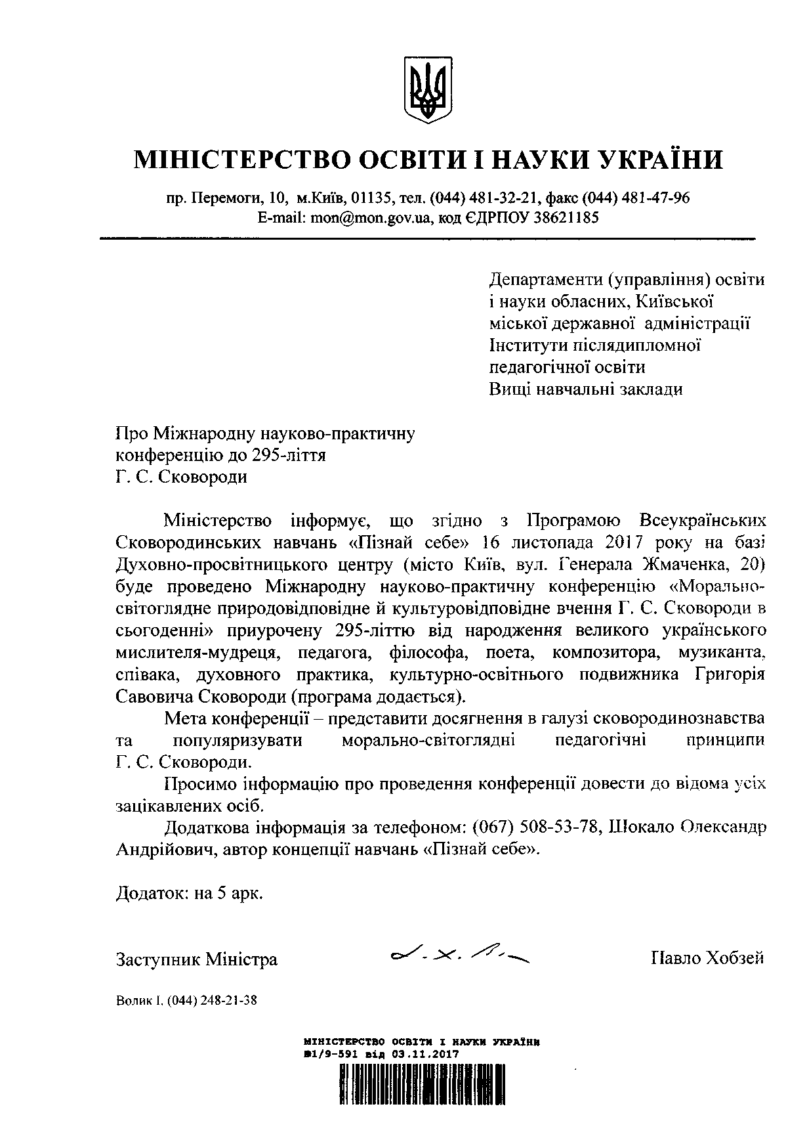

ГРОМАДСЬКИЙ Організаційний комітет
з підготовки й проведення
всеукраїнських сковородинських навчань «пізнай себе»
Вул. Липська, 16 Тел.: (067) 508 53 78
01021 м. Київ, Україна Е-mail: ukrsvit@bigmir.net

20.10.2017 № 41/17
Міністрові освіти і науки України
Л. М. ГРИНЕВИЧ

Шановна Ліліє Михайлівно!

Громадський організаційний комітет з підготовки й проведення Всеукраїнських Сковородинських навчань «Пізнай себе» висловлює Вам як співголові оргкомітету щиру вдячність за організаційну підтримку цього суспільно значущого освітнього починання.
Згідно з Програмою Сковородинських навчань, 16 листопада 2017 р. в Києві проводимо Міжнародну науково-практичну конференцію «Морально-світоглядне природовідповідне й культуровідповідне вчення Г. С. Сковороди в сьогоденні», приурочену до 295-ліття від народження великого педагога-мислителя. Мета конференції – представити досягнення в галузі сковородинознавства та популяризувати морально-світоглядні педагогічні принципи Г. С. Сковороди.
Просимо Вас, шановна Ліліє Михайлівно, підтримати зазначену конференцію, зокрема розповсюдити інформацію про її проведення серед установ системи Міністерства освіти і науки України для участі в ній педагогів, студентів, учнів.

Програма Міжнародної конференції додається. Час роботи: 10.00 – 17.00.
Адреса: вул. Генерала Жмаченка, 20 (їхати від метро «Дарниця» маршруткою № 600 до зупинки «Університет»).

З повагою й сподіванням на подальшу співпрацю
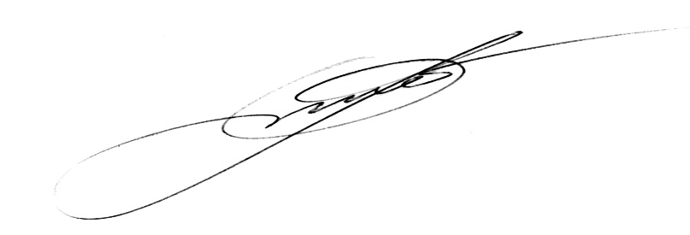
Заступник співголів Оргкомітету,
автор концепції Навчань О. А. ШОКАЛО

ПРОГРАМА
Міжнародної науково-практичної конференції
«Морально-світоглядне природовідповідне й культуровідповідне
вчення Г. С. Сковороди в сьогоденні»
м. Київ, 16 листопада 2017 р.

Час роботи: 9.00–17.00
9.00–10.00 – реєстрація учасників
10.00–13.00 – вітання; доповіді
13.00–14.00 – обідня перерва
14.00–16.00 – виступи; обговорення
16.00–17.00 – мистецька частина.
Регламент:
вітання – 5 хв.; основні доповіді – 15 хв.;
доповіді – 10; виступи – 7 хв.; обговорення – 3 хв.

Вітання:
1. Ярослав Степанович Яцків, астроном, академік НАН України, голова Українського міжнародного комітету з питань науки і культури при НАН України, співголова Громадського організаційного комітету з підготовки й проведення Всеукраїнських Сковородинських навчань «Пізнай себе»: Вітальне слово.
2. Валерій Миколайович Решетинський, кандидат технічних наук, директор Інституту генези життя та Всесвіту, керівник Духовно-просвітницького центру м. Києва: Вітальне слово.
3. Іван Федорович Драч, поет, Герой України, голова Товариства «Україна-Світ»: Вітальне слово.
4. Павло Михайлович Мовчан, письменник, голова ГО «Всеукраїнське товариство «Просвіта» імені Тараса Шевченка»: Мандрівний Логос.

Доповіді:
1. Сергій Анастасійович Гальченко, кандидат філологічних наук, заступник директора з наукової та видавничої діяльності Інституту літератури імені Т. Г. Шевченка НАН України: Рукописна спадщина Г. С. Сковороди.
2. Сергій Львович Йосипенко, завідувач відділу історії філософії України Інституту філософії ім. Г. С. Сковороди НАН України, доктор філософських наук: Григорій Сковорода й українська традиція.
3. Леонід Володимирович Ушкалов, доктор філологічних наук, сковородинознавець, письменник, професор Харківського національного педагогічного університету імені Григорія Сковороди: Сковорода в рецепції Олександра Потебні.
4. Володимир Трохимович Поліщук, доктор філології, професор, завідувач кафедри української літератури та компаративістики Черкаського національного університету ім. Б. Хмельницького: Григорій Сковорода в Кавраї: сучасні рецепції позицій поета-мислителя.
5. Роланд Піч, доктор філософії, сковородинознавець, професор Українського вільного університету (м. Мюнхен): Зустріч у храмі Аполлона в Дельфах: самопізнання в Йогана Ґеорґа Гамана і Григорія Сковороди.
6. Марія Ґрація Бартоліні, доктор філософії, сковородинознавець, професор Міланського університету: Про приписання грецького вірша «предревнему Зороастру» в діалозі Г. С. Сковороди «Кольцо. Дружеский разговор о душевном мире» (1773–1774).
7. Василь Іванович Кушерець, доктор філософських наук, голова Правління Товариства «Знання» України: Духовна мудрість Григорія Сковороди.
8. Леся Степанівна Олійник, доктор філософії мистецтва, музикознавець, секретар Правління Національної спілки композиторів України з міжнародних зв’язків, проректор Національної музичної академії України ім. П. І. Чайковського, член Національної комісії України у справах ЮНЕСКО: Музичний світ Григорія Сковороди: минуле у сучасному.
9. Ігор Володимирович Тилик, кандидат мистецтвознавства, доцент Київського національного університету культури і мистецтва: Світоглядні аспекти духовно-музичної спадщини Артемія Веделя в проекції на містично-філософські ідеї Григорія Сковороди.
10. Ігор Миколайович Юдкін, доктор мистецтвознавства, член-кореспондент Національної академії мистецтв України, завідувач відділу театрознавства Інституту мистецтвознавства, фольклористики та етнології НАН України: Григорій Сковорода як драматург.
11. Микола Матвійович Сулима, доктор філологічних наук, заступник директора з наукової роботи, завідувач відділу історії української літератури Інституту літератури імені Т. Г. Шевченка НАН України, член-кореспондент НАН України: Григорій Сковорода і образотворче мистецтво.
12. Ірина Андріївна Бондаревська, доктор філософських наук, професор кафедри філософії та релігієзнавства Національного університету «Києво-Могилянська академія»: Критика знання й освіти у творах Григорія Сковороди.
13. Ярослава Михайлівна Стратій, кандидат філософських наук, старший науковий співробітник відділу української філософії Інституту філософії імені Г. С. Сковороди НАН України: Сковородинівське розуміння освіти у світлі концепції «внутрішньої людини».
14. Лариса (Леся) Михайлівна Довга, доктор філософських наук, доцент кафедри культурології Національного університету «Києво-Могилянська академія»: Поняття «благо»/«добро» в працях Григорія Сковороди.
15. Лариса (Леся) Іванівна Горенко, кандидат мистецтвознавства, доктор філософії (Ph.D), професор Київського міжнародного університету: Культурологічні трансцендентні цінності в розвитку духовного потенціалу особистості: за твором «De libertate» («Про свободу») Г. С. Сковороди.
16. Георгій Георгійович Філіпчук, доктор педагогічних наук, професор, академік Національної академії педагогічних наук України: Григорій Сковорода: творення Людини.
17. Іван Юрійович Яцканин, літературознавець, письменник, голова Спілки українських письменників Словаччини, головний редактор літературно-мистецького й публіцистичного журналу «Дукля» (м. Пряшів): Григорій Сковорода у чеській та словацькій свідомості.
18. Олександер Андрійович Шокало, літературознавець, культурософ, головний редактор журналу «Український Світ», ініціатор і автор концепції Всеукраїнських Сковородинських навчань «Пізнай себе», заступник співголів Громадського організаційного комітету з підготовки й проведення Навчань: Культурософія Григорія Сковороди – основа морально-світоглядного суспільного руху Сковородинства.

Доповіді й виступи:
1. Наталія Володимирівна Бєскова, заслужений вчитель України, заступник директора Департаменту шкільної освіти Міністерства освіти і науки України: Всеукраїнські Сковородинські навчання «Пізнай себе» в системі освіти України.
2. Людмила Леонідівна Різник, директор Коврайського навчально-виховного комплексу «загальноосвітня школа I-III ступенів – дошкільний навчальний заклад» імені Г. С. Сковороди Золотоніської районної ради Черкаської області:
Школа цінностей та філософського сприйняття світу як модель дослідно-експериментального закладу.
3. Микола Павлович Корпанюк, доктор філологічних наук, директор Центру Сковородинознавства Переяслав-Хмельницького педагогічного університету ім. Г. С. Сковороди, академік АН Вищої освіти України: Внесок Переяслав-Хмельницьких наукових конференцій у розвиток Сковородіани наприкінці ХХ – на початку ХХІ століть.
4. Мицай Наталія Іванівна, директор ОКЗ «Національний літературно-меморіальний музей Г. С. Сковороди»: 25 років міжнародних Харківських Сковородинівських читань: внесок у розвиток Сковородіани.
5. Рибка Олена Петрівна, літературознавець, зберігач фондів ОКЗ «Національний літературно-меморіальний музей Г. С. Сковороди», провідна редакторка видавництва «Віват»: «Цитатник»: проекти з популяризації спадщини Григорія Сковороди.
6. Іван Якович Гришин, кандидат технічних наук, професор, директор Інституту інноваційного менеджменту Харківського національного технічного університету сільського господарства імені Петра Василенка: Великий проект «Григорій Сковорода – 300» в аспекті сталого розвитку України.
7. Володимир Михайлович Наконечний, кандидат історичних наук, заступник завідувача кафедри міжнародних відносин Київського національного університету культури і мистецтв: Народна дипломатія Григорія Сковороди: витоки і сучасність.
8. Алла Анатоліївна Ковтун, журналіст, головний редактор видавництва «Успіх і кар’єра»: Сковорода, Конфуцій, Будда – Вчителі людства.
9. Віра Никифорівна Мельник, кінодраматург, член Національної спілки кінематографістів України: Григорій Сковорода в легендах.
10. Людмила Йосипівна Рінгіс, керівник клубу «Дорогами до прекрасного» Національного економічного університету імені Вадима Гетьмана, журналіст:
Сковорода в камені й бронзі. Увічнення українського просвітителя й поета засобами скульптури.
11. Інна Валеріївна Більченко, старший науковий співробітник науково-дослідного відділу «Меморіальний музей Г. С. Сковороди» НІЕЗ «Переяслав»:
Меморіальний музей Г. С. Сковороди на Переяславщині в системі соціальних комунікацій.

Обговорення доповідей і виступів:

Прийняття підсумкового документу.

Мистецька частина:
І. Музично-вокальна програма «Сад Божественних пісень» Григорія Сковороди»:
- «Всякому місту звичай і права» (Пісня 10); Українська народна пісня. Виконує Дитячий хор «Либідь». Художній керівник, дириґент Лариса Чинчева.
- «Ой ти пташко-жовтобоко» (Пісня 18); «Всякому місту звичай і права» (Пісня 10); Українська народна дума. Виконує кобзар Тарас Силенко.
- «Гей поля, поля зелені» (Пісня 13); «Вже хмара пройшла» (Пісня 16). Виконують сестри Галина й Людмила Турчаки.
- «Розпошир у даль зір і розум летючий» (Пісня 22); «Возлети на небеса, у версальські хоч ліса» (Пісня 28). Виконує Ігор Якубовський.
ІІ. Кінодраматургія:
1. «Григорій Сковорода і Томари». Фрагмент із кіносценарію Віри Мельник «Легенди про Сковороду». Виконують співробітники Національного історико-етнографічного заповідника «Переяслав».
2. Документальний фільм «Відкрий себе». Режисер Роллан Сергієнко. Сценарій: Микола Шудря, Володимир Костенко.
ІІІ. Малярство:
1. «Григорій Сковорода в портретах». Виставка картин художника Генрі Ягодкіна.

Місце проведення конференції:
М. Київ, вул. Генерала Жмаченка, 20
Їхати: від станції метро «Дарниця» маршруткою № 600 до зупинки «Університет».

Оргкомітет

